**矢量外扩法（POI修正）**

**一．输入图层**

road_test.shp：原始道路信息。（权重由大到小排列：1,2,3,4）

waterline.shp：用于切割的水系。（与管线一起，可看做是最高等级道路加入计算，这里应注意权重的设置）

waterregion.shp：用于在后处理进行擦除的水系图层。

test_pts.shp：简单绘制的测试点集。

poi_test.shp：截取的实验POI点集（仅包含路网范围内且poilevelid为500103和500014两类POI点集）。

poi_test_region.shp：POI点簇面状表示图层。

**二．输出**

.json：结果的json格式。

.zip：输出.shp的压缩文件格式。

.shp如下（未经POI修正）：

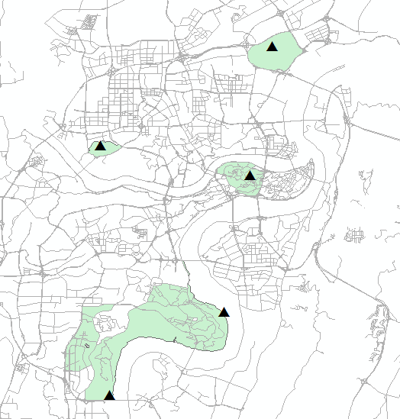

**三．POI修正解决方案**

基于之前的算法讨论，矢量外扩法具备最好的算法效果。其余算法都具备一些缺陷使得不好操作，如框定法的数据管理问题和栅格法的是否边界扩张的不确定问题。因此，基于矢量外扩法的基础之上，进行POI改正。外扩法步骤不再叙述，叙述POI修正过程。

1．根据路网截取到相应范围的POI。

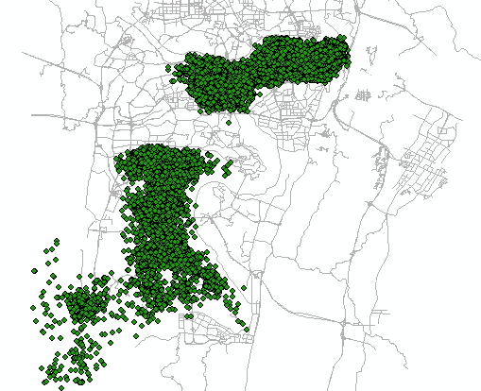

2. 根据POI的poilevelid属性可将poi分为20多类。在每一个类别的基础上，应用DBSCAN算法进行聚类。因此判断聚类的条件有二：其一是poilevelid；其二是密度。二者共同判别，得到相应类别的点簇。（mycluster.poi_cluster）

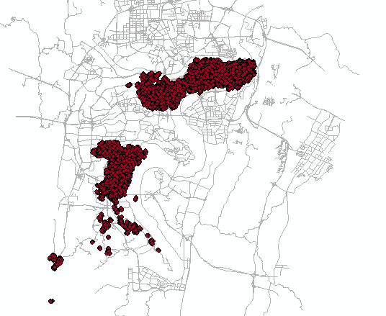

2．由上一步得到的POI点簇的基础上，以每一类的质心作为缓冲中心，离质心最远的点与质心的距离的n倍（如n=1.5）作为半径，生成缓冲区，依次作为POI点簇的影响范围。（mycluster.poi_cluster_to_polygon）

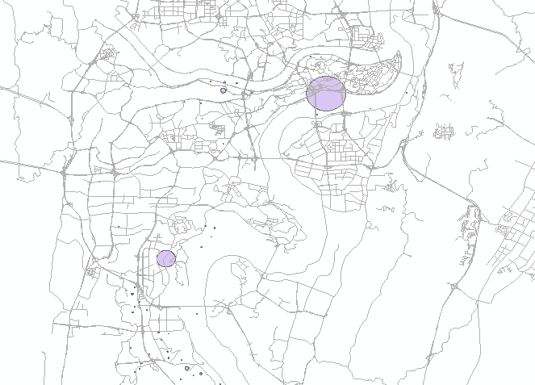

3．由上一步得到的缓冲区，根据空间查询提取到与外扩法相交的点簇面单元，并将这些符合条件的单元合并到外扩法的结果之中。（test.test_poi_corrcet）

4. 由面状水系图层，对上一步结果进行擦除，得到最终结果。

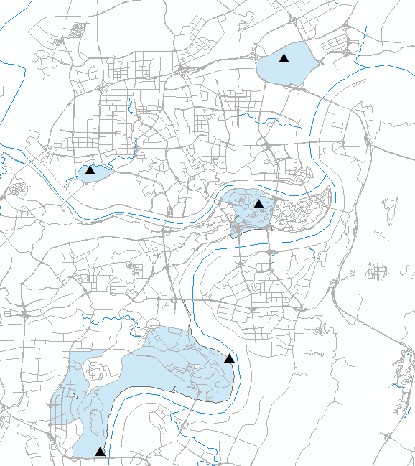

5. 注意事项：利用POI修正，前2个步骤，即由原始POI聚类得到POI点簇，以及由POI点簇计算POI影响范围会花费很长时间。但是因为只用计算一次，便可以直接利用其进行修正，因此不列入自动化处理数据的流程之中，可作为工具事先进行计算。

**四．DEM修正解决方案**

已经进行的解决方案为：将DEM当做图像进行处理，利用边缘提取sobel算子进行边缘提取从而确定坡度变化较大的地方；后利用栅格转线，用线单元对提取区域进行切割，完成DEM修正。效果不佳。

但是存在以下问题：

（1）所提供的DEM精度太低（100*100米），难以进行实验。

（2）确定坡度变化较大的阈值。

（3）arcgis自带栅格转线工具效果不佳。

DEM修正的核心在于DEM的精度与DEM中坡度变化明显地方的提取精度。数据较大程度影响着精度。

因此，结合以上，考虑采取半自动的方式进行DEM修正。例如在基于DEM和结果图层的基础之上，手工选择坡度变化较大的地方，然后再进行分割操作。